Instrukcja użytkowania drabin drewnianych



Jawornik Polski, listopad 2010

1.Zastosowanie drabin drewnianych
Drabiny stosuje się do pokonywania różnicy poziomów oraz wykonywania lekkich prac np. malarskich.
Drabiny wykonano zgodnie z normami: PN-EN 131 część 1,2,3
2.Opis piktogramów stosowanych do oznakowania drabin

Przeczytaj instrukcję

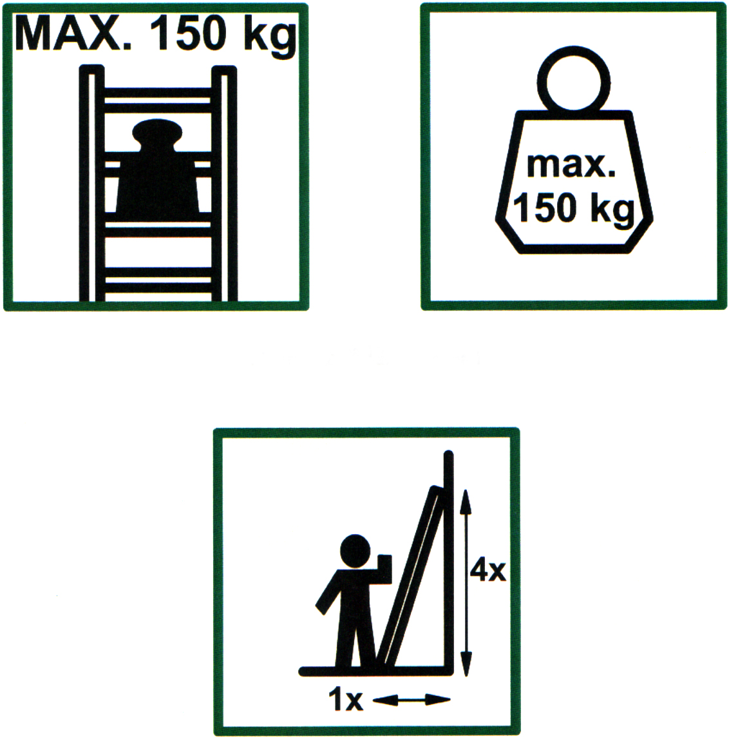 Maksymalne obciążenie

Prawidłowy kąt ustawienia drabin przystawnych

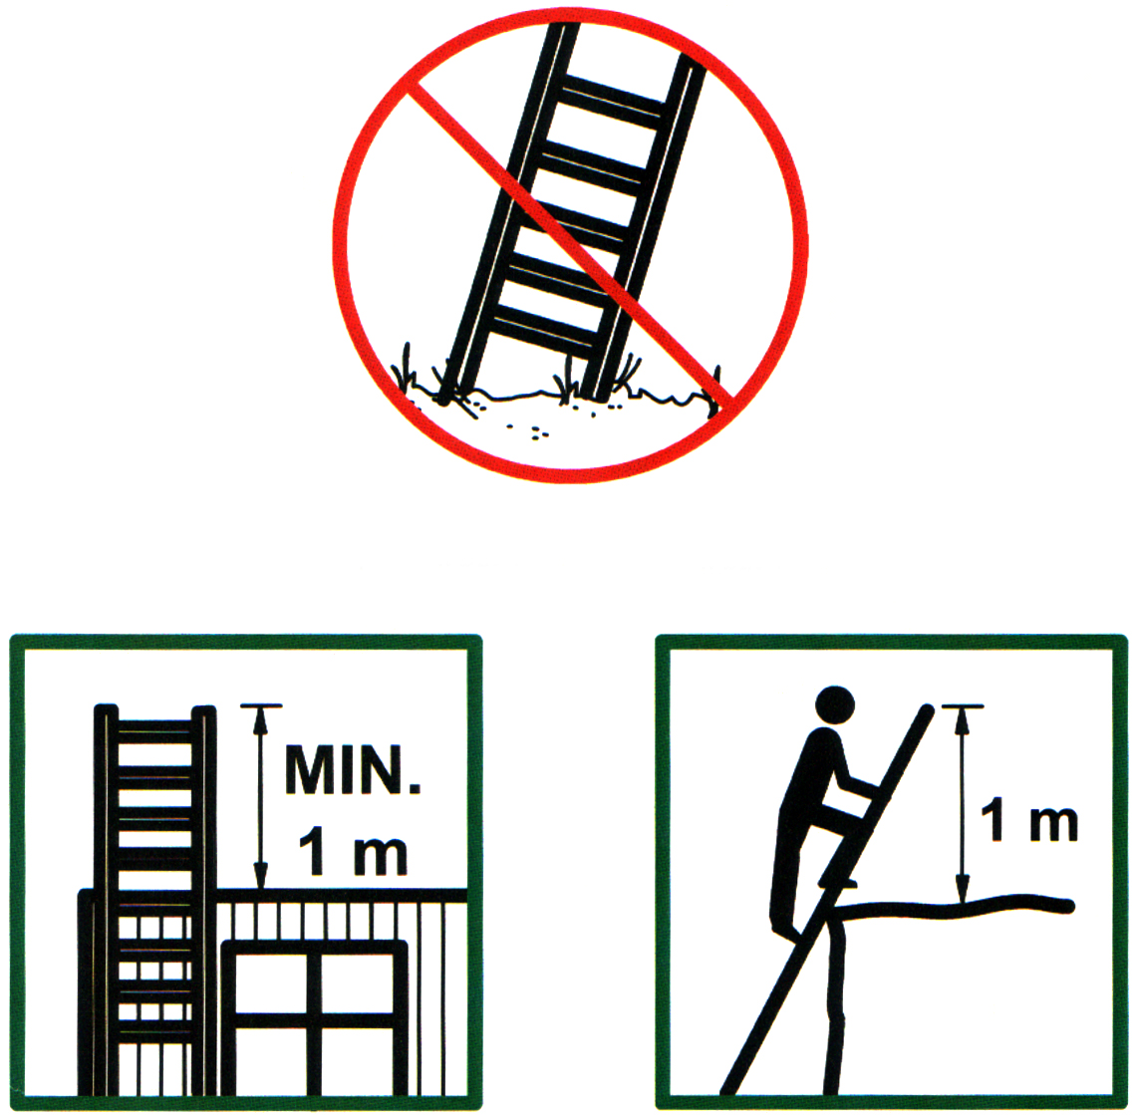 Drabina przystawna powinna wystawać co najmniej 1m ponad powierzchnię na którą wchodzisz

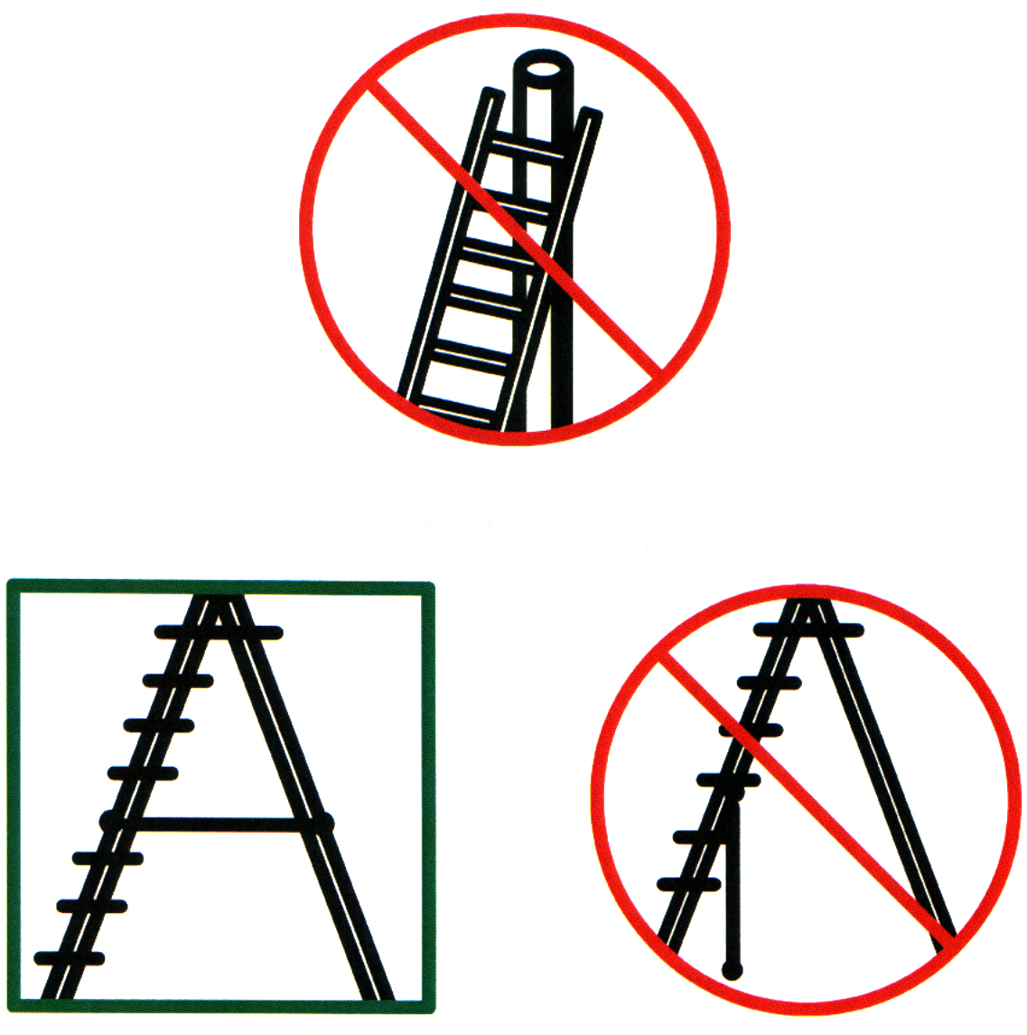 Upewnij się, że zabezpieczenie rozstawu jest zastosowane

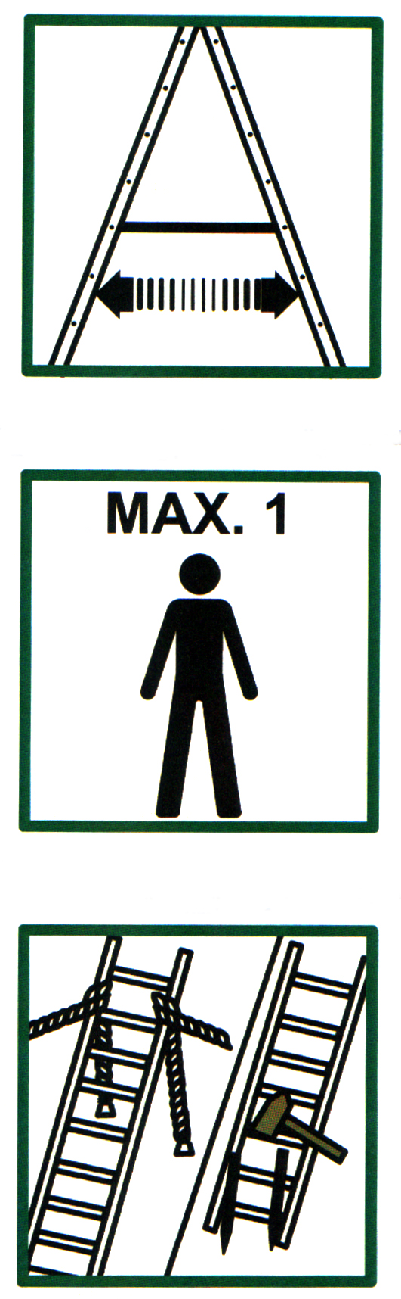 Upewnij się, że zabezpieczenie rozstawu jest całkowicie napięte

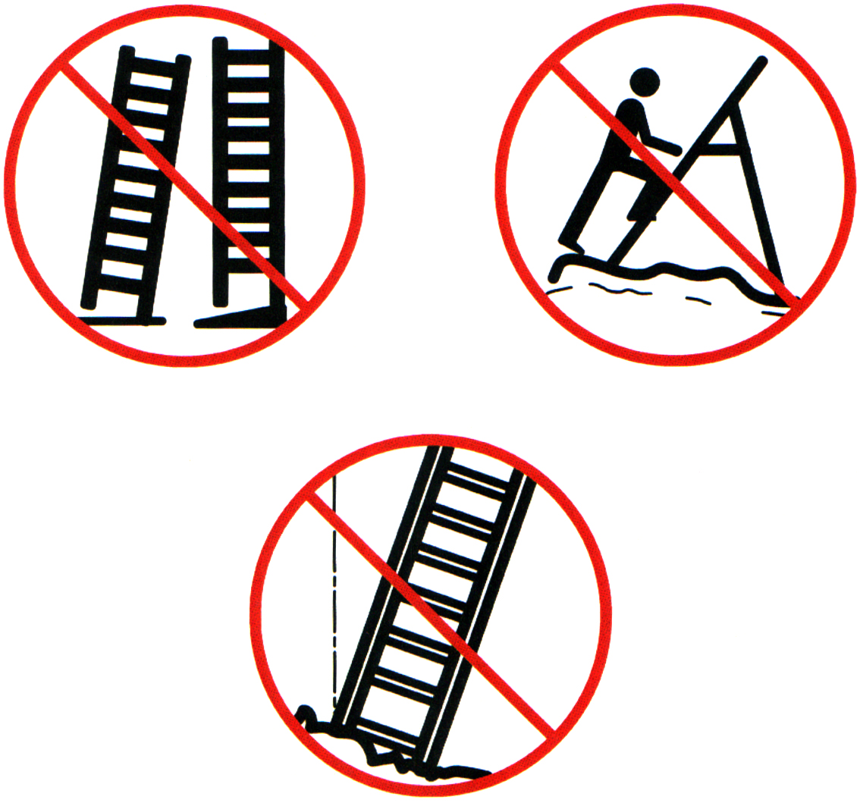 Ustawiaj drabinę na poziomym podłożu

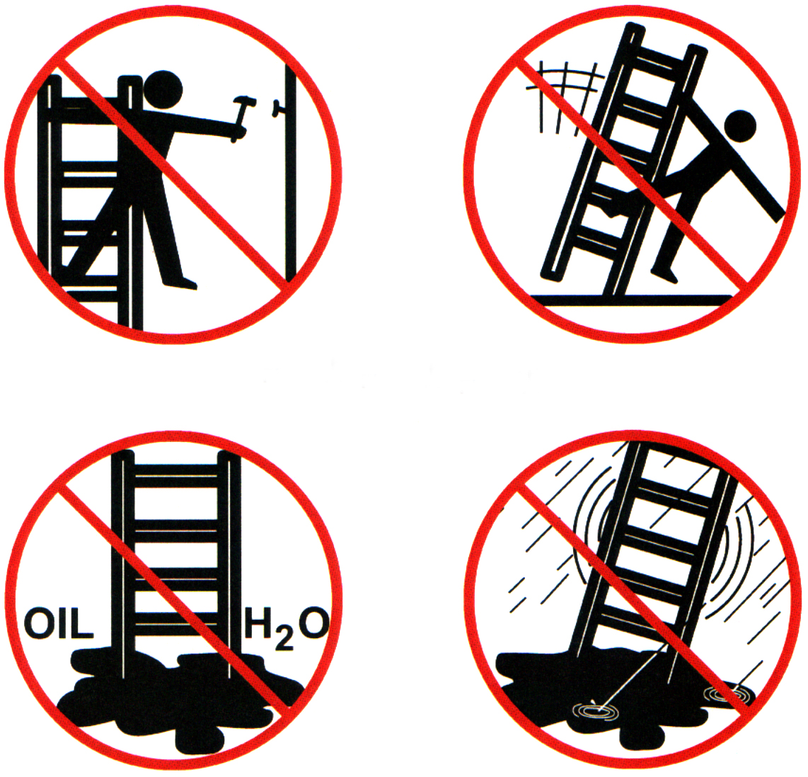 Nie wychylaj się

Upewnij się, że podłoże nie jest zabrudzone

Ustawiaj drabinę na stabilnym podłożu

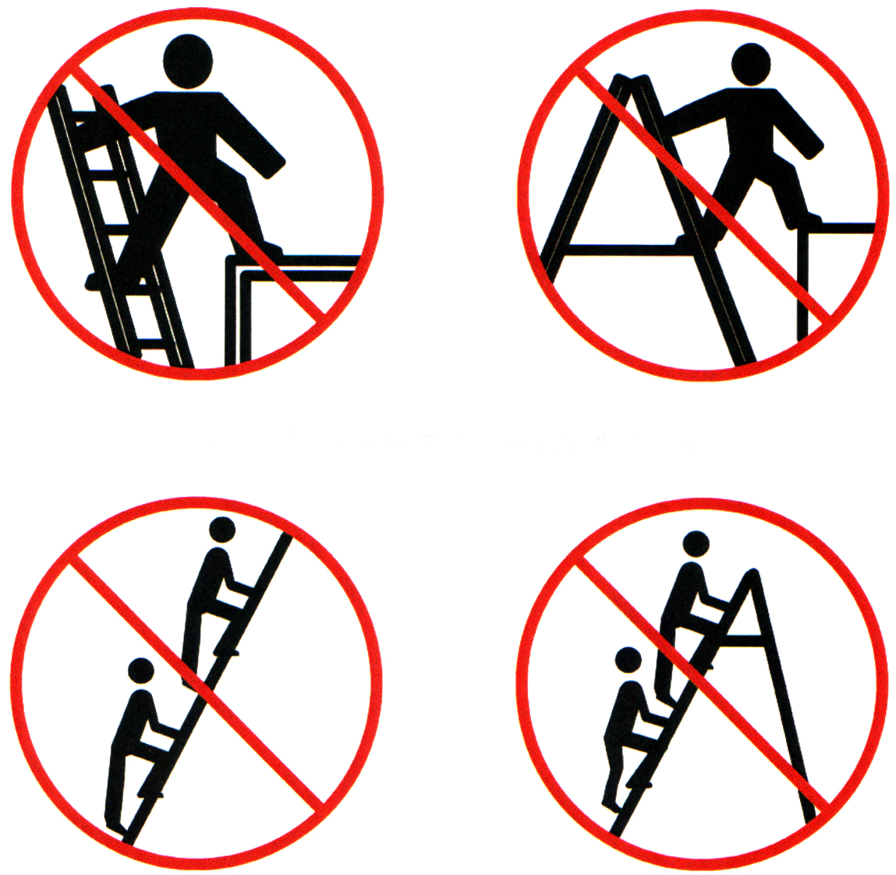 Nie opieraj się jedną nogą o drabinę a drugą o inny przedmiot

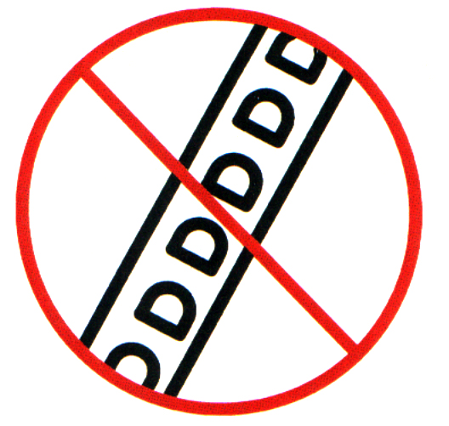 Używaj drabiny zgodnie z przeznaczeniem

3.Czynności do wykonania przed użyciem drabiny
- upewnij się, czy drabina jest odpowiednia do danego zadania,
- przed wprowadzeniem drabiny do użytku przeprowadź ocenę ryzyka zawodowego związanego z stosowaniem drabiny,
- transportując drabiny na dachu pojazdu, upewnij się czy jest ona odpowiednio umieszczona i zabezpieczona przed uszkodzeniem,
- upewnij się, czy jesteś zdolny do użycia drabiny ze względu na stan zdrowia, niektóre leki, nadużycie alkoholu czy narkotyków,
- przed pierwszym użyciem drabiny sprawdź jej stan techniczny
i poprawność działania wszystkich jej elementów,
- na początku każdego dnia użytkowania, wizualnie sprawdź czy drabina nie jest uszkodzona i czy jest bezpieczna w użytkowaniu,
- dla użytkowników profesjonalnych wymagana jest regularna okresowa kontrola,
- nie używaj uszkodzonej drabiny,
- usuń wszelkie zanieczyszczenia z drabiny takie jak mokra farba, błoto, olej czy śnieg,
4.Czynności do wykonania podczas ustawiania drabiny
- drabina powinna być rozstawiona w odpowiedniej pozycji, czyli dla drabin przystawnych zachowując odpowiedni kąt nachylenia od 65º do 75º(około 1:4) ze szczeblami
w poziomie, a dla drabin rozstawnych z pełnym rozstawem,
- drabina powinna stać na równym, poziomym nieśliskim i nieruchomym podłożu,
- drabina przystawna powinna być oparta o płaską i mocną powierzchnię i zabezpieczona przed użyciem np. poprzez przywiązanie lub zastosowanie odpowiednich urządzeń zapewniających jej stabilność,
- użytkownik nigdy nie powinien zmieniać pozycji drabiny będąc już na niej,
- w przypadku, gdy ustawienie drabiny stwarza ryzyko kolizji np. z pieszymi, pojazdami, drzwiami , to należy zabezpieczyć drzwi (z wyłączeniem wyjść ewakuacyjnych) i okna tam gdzie jest to możliwe,
- należy zidentyfikować zagrożenia elektryczne występujące na stanowisku pracy, gdzie jest stosowana drabina i sprawdzić ,czy występuje ryzyko porażenia prądem elektrycznym od lini energetycznych czy niezabezpieczonego sprzętu elektrycznego.
5.Zasady i sposoby bezpiecznego użytkowania drabiny
- nie należy przekraczać maksymalnego obciążenia dla danego typu drabiny,
- nie wychylać się poza obrys drabiny, podczas pracy na drabinie, użytkownik powinien stać pomiędzy podłużnicami drabiny oraz obiema stopami na tym samym szczeblu,
- nie używać drabin stojących jako przystawnych,
- nie stawać na trzech najwyższych szczeblach drabiny przystawnej,
- nie stawać na dwóch ostatnich szczeblach drabiny rozstawnej,
- drabiny powinny być wykorzystywane tylko do prac lekkich o krótkotrwałym czasie pracy,
- nie używać drabiny na wolnym powietrzu przy niesprzyjających warunkach atmosferycznych, jak np. silny wiatr,
- należy przedsięwziąć środki ostrożności, aby nie dopuścić dzieci do zabaw na drabinie,
- zabezpieczyć drzwi (z wyjątkiem wyjść ewakuacyjnych) i okna w strefie roboczej (tam, gdzie jest to możliwe),
- wchodzić i schodzić twarzą przodem do drabiny,
- podczas wchodzenia i schodzenia należy pewnie trzymać się szczebli drabiny,
- nie używać drabiny jako pomostu,
- podczas korzystania z drabiny używać odpowiedniego obuwia,
- unikać nadmiernego obciążenia/przechylenia bocznego np. podczas wiercenia w betonie,
- nie przebywać zbyt długo na drabinie bez regularnych przerw (zmęczenie jest związane z ryzykiem zawodowym),
- drabiny przystawne używane do wejścia na wyższy poziom, powinny być tak ustawione, aby wystawały co najmniej 1m ponad powierzchnię, na którą wchodzisz,
- sprzęt wnoszony podczas używania drabiny powinien być lekki i umieszczony np. w torbie, plecaku,
- na drabinach stojących unikać pracy, która wymaga bocznych obciążeń (np. boczne wiercenie w twardych materiałach),
trzymać się drabiny podczas pracy lub jeśli nie jest to możliwe zastosować inne środki ochronne.

6. Naprawa, konserwacja i przechowywanie
- Naprawy mogą być przeprowadzane jedynie przez producenta.
- Konserwacje mogą być przeprowadzane przez użytkownika. W przypadku zabrudzenia drabiny należy ją czyścić wodą z ogólnie dostępnymi środkami myjącymi, zawiasy zabezpieczać oliwą.
- Drabinę należy przechowywać w pozycji poziomej, w suchym zadaszonym miejscu.

Koniec

